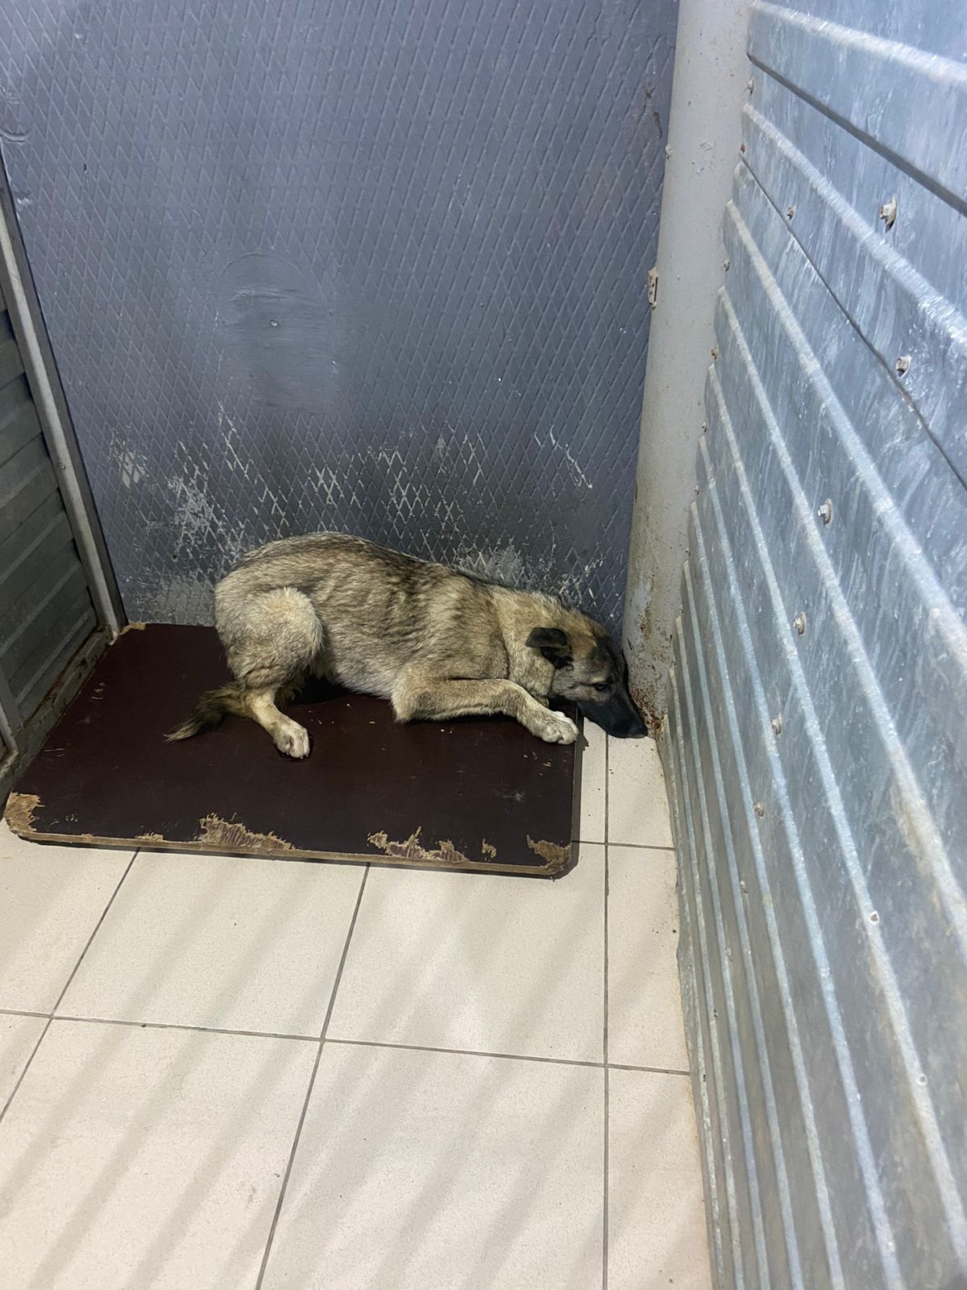 | 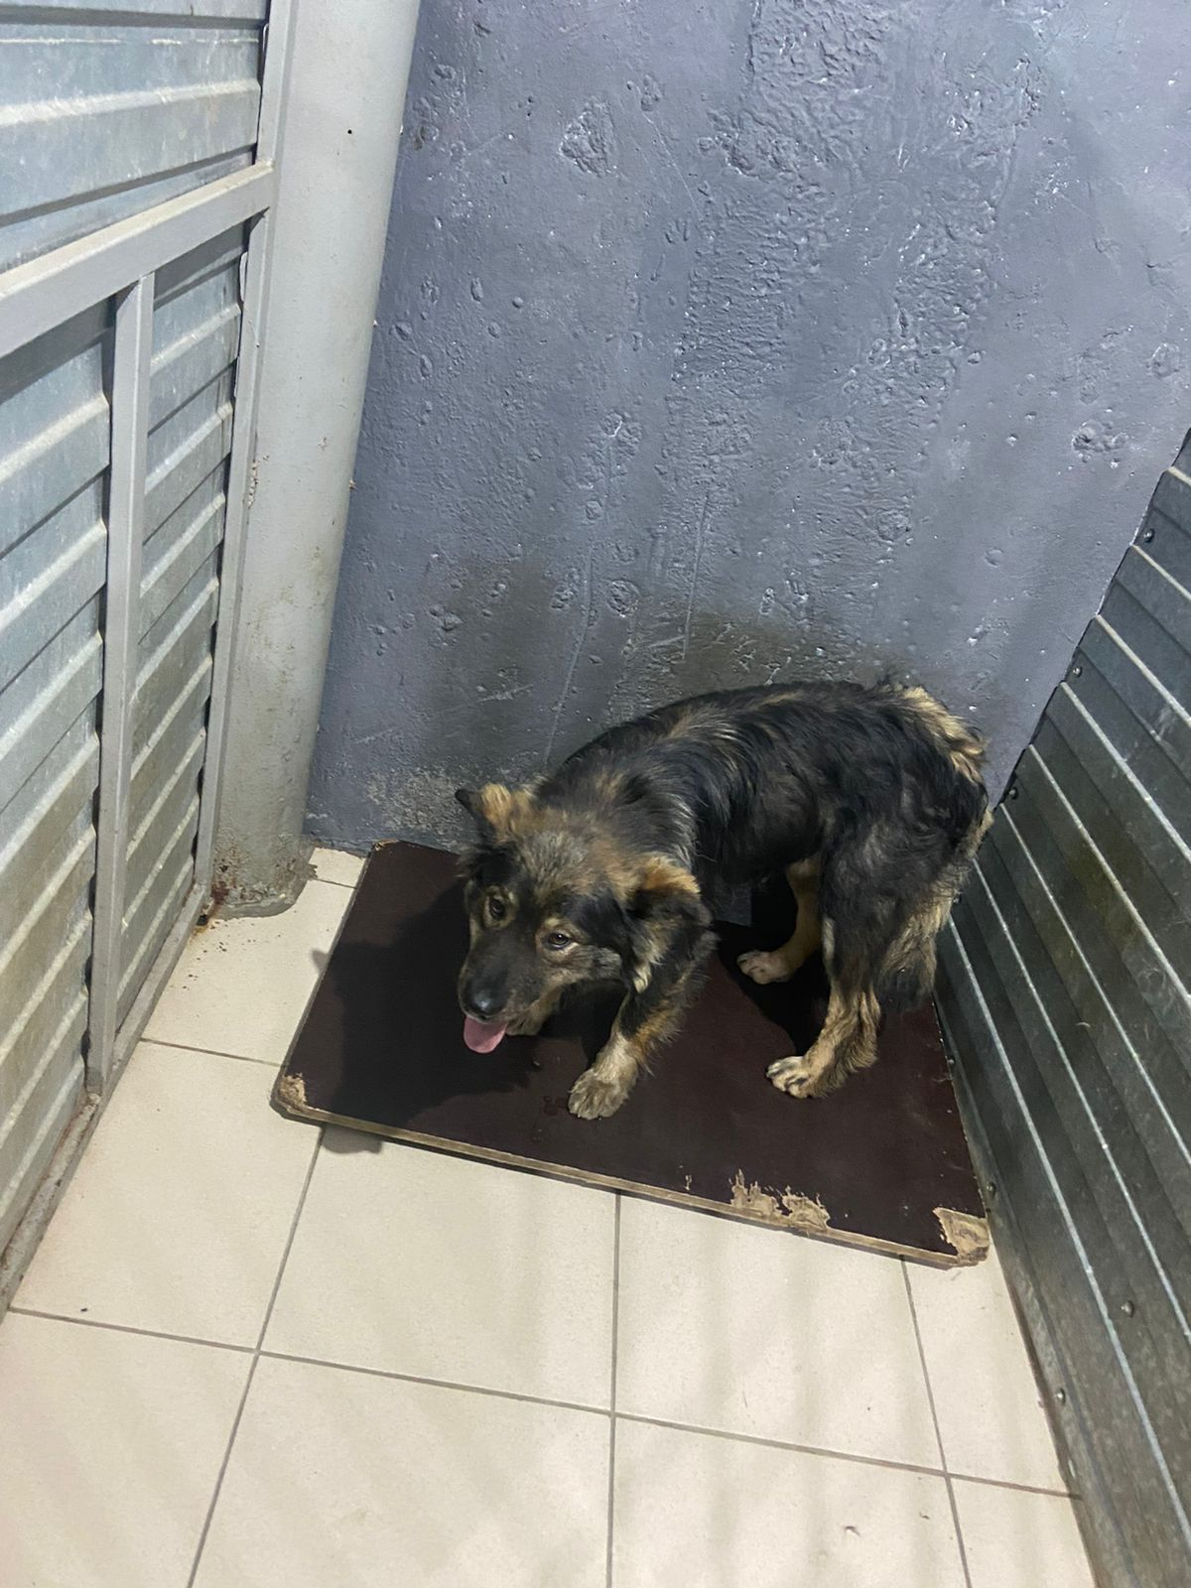
№ 498  Отловлено: 19.08.2023  Ул. Первомайская 72  Вид: собака  Порода беспородная  Пол: кобель  Окрас: темно-серый  Возраст: 7 мес  Вес: 21 кг  Рост:45 см в холке  Приметы:  Особенности поведения:  ИН:  Вакцинация:  Кастрация:  Вет. паспорт: нет | № 499  Отловлено: 19.08.2023  Ул. Первомайская 39 ст. 6  Вид: собака  Порода беспородная  Пол: кобель  Окрас: темно-коричневый  Возраст: 2 года  Вес: 25 кг  Рост: 46 см в холке  Приметы:  Особенности поведения:  ИН:  Вакцинация:  Кастрация:  Вет. паспорт: нет

